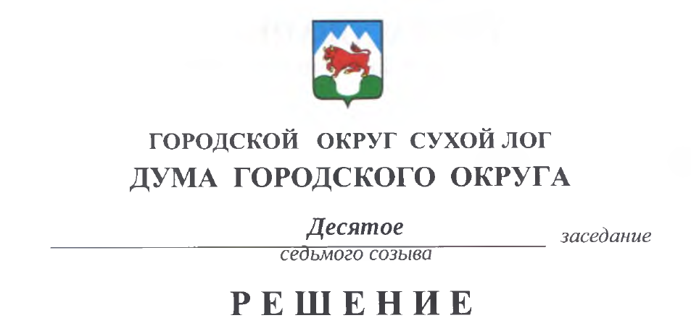

от 27.04.2023 № 87-РД

О внесении изменений в решение Думы городского округа
от 22.12.2022 № 38-РД «О программе приватизации муниципального имущества в городском округе Сухой Лог на 2023 год»

В связи с уточнением перечня имущества, подлежащего приватизации в городском округе Сухой Лог, Дума городского округа
РЕШИЛА:
1. Приложение № 1 Программы приватизации муниципального имущества в городском округе Сухой Лог на 2023 год, утвержденной решением Думы городского округа от 22.12.2022 № 38-РД, дополнить пунктами 9, 10 следующего содержания:
«9. Помещение, площадь: 28,6 кв.м., адрес (местоположение): Российская Федерация, Свердловская область, г. Сухой Лог, район Фабрики, участок 2, гаражный бокс №V-166, кадастровый номер: 66:63:0101067:537.
10. Земельный участок, площадь: 48,0 кв.м., адрес (местоположение): Российская Федерация, Свердловская область, городской округ Сухой Лог, г. Сухой Лог, район Фабрики, участок 2, земельный участок № V-166, кадастровый номер: 66:63:0101067:556.».
2. Настоящее решение опубликовать в газете «Знамя «Победы» и разместить на официальном сайте городского округа Сухой Лог.
3. Контроль исполнения настоящего решения возложить на постоянную комиссию по землепользованию, городскому хозяйству и охране окружающей среды (Ю.С. Казанцева).

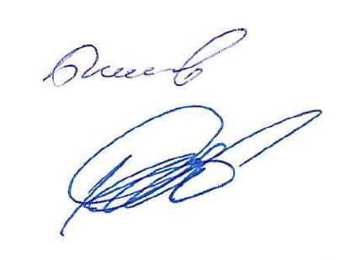
Председатель
Думы городского округа Е.Г. Быков

Глава
городского округа Р.Р. Мингалимов

